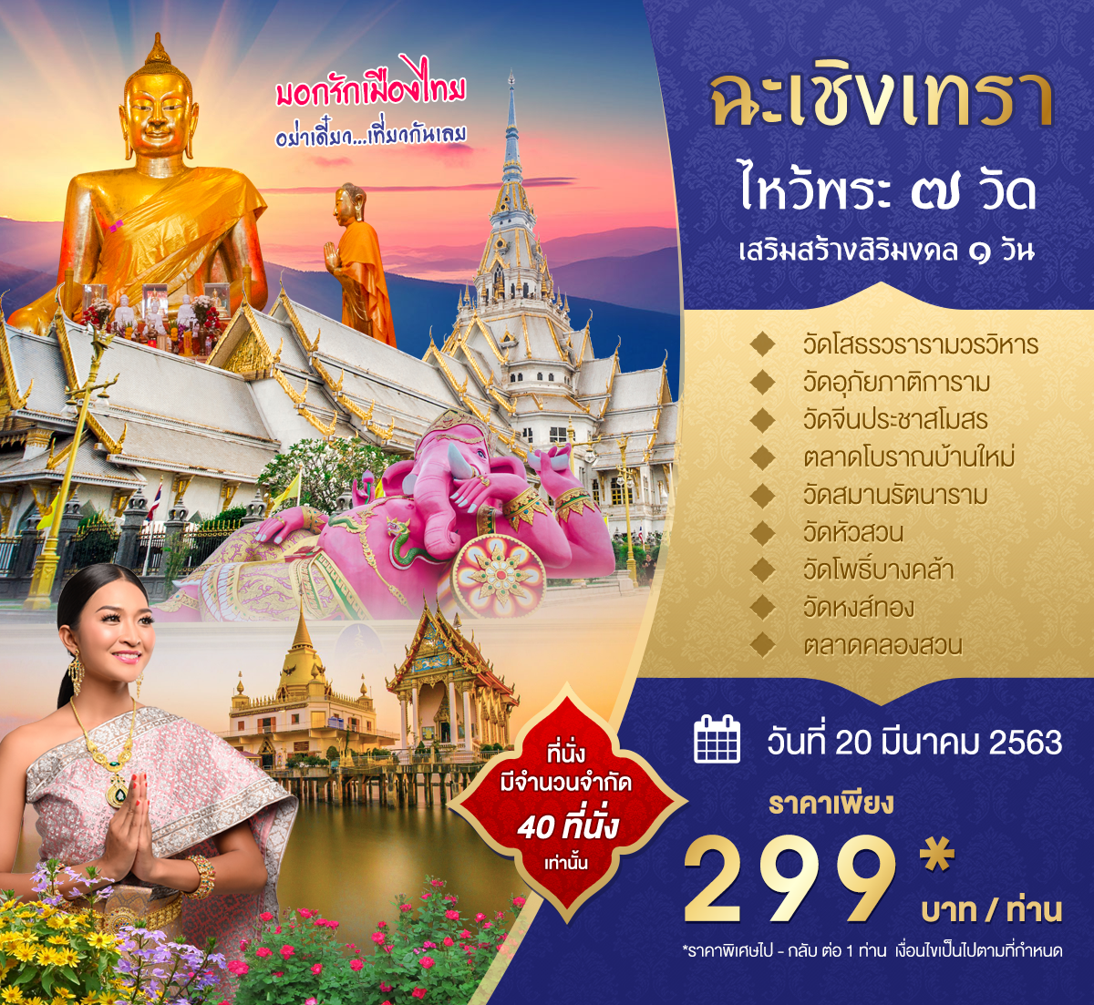

ฉะเชิงเทรา ไหว้พระ 7 วัด
1 วัน

- วัดโสธรวรารามวรวิหาร นมัสการหลวงพ่อพุทธโสธรคู่บ้านคู่เมืองฉะเชิงเทรา
- วัดอุภัยภาติการาม นมัสการหลวงพ่อโต หรือชาวจีน
- วัดจีนประชาสโมสร วัดจีนเก่าแก่ของจังหวัดฉะเชิงเทรา ชมศิลปกรรมแบบจีน
- ตลาดโบราณบ้านใหม่ ชมชุมชนชาวไทย-จีน ที่ยังมีวิถีชีวิตในรุปแบบเดิมๆ
- วัดสมานรัตนาราม เพราะมีพระพิฆเนศปางนอนเสวยสุข
- วัดหัวสวน เป็นวัดเก่าแก่ ที่มีโบสถ์สแตนเลสหลังใหม่
- วัดโพธิ์บางคล้า เป็นวัดที่มีมาตั้งแต่สมัยกรุงศรีอยุธยาตอนปลาย
- วัดหงส์ทอง อำเภอบางปะกง ในบริเวณพื้นที่ชายทะเลที่เป็นป่าชายเลน
- ตลาดคลองสวน ให้ท่านได้ช้อปปิ้งของที่ระลึกของฝาก และทานอาหารกันอย่างเต็มอิ่ม
กำหนดการเดินทาง

วันที่ 1 กรุงเทพฯ - วัดโสธรวรารามวรวิหาร - วัดอุภัยภาติการาม - วัดจีนประชาสโมสร - ตลาดโบราณบ้านใหม่ - วัดสมานรัตนาราม - วัดหัวสวน - วัดโพธิ์บางคล้า - วัดหงส์ทอง - ตลาดคลองสวน - กรุงเทพฯ

06:00 น. คณะพร้อมกัน ณ Sun Smile Holidays อาคาร 257/24 ถนนรัชดาภิเษก แขวงดินแดง เขตดินแดง กรุงเทพฯ 10400 โดยมีเจ้าหน้าที่ของบริษัทฯ คอยให้การต้อนรับ

06:30 น. นำท่านออกเดินทางสู่ จ. ฉะเชิงเทรา โดย รถโค้ชปรับอากาศ

เช้า บริการอาหารเช้า และเครื่องดื่มบนรถ และสนุกสนานกับกิจกรรมยามเช้า

07:50 น. เดินทางถึง จ. ฉะเชิงเทรา นำท่านเดินทางสู่ วัดที่ (1) วัดโสธรวราราม วรวิหาร นมัสการ หลวงพ่อพุทธโสธร และชมวัดเก่าแก่คู่บ้านคู่เมืองฉะเชิงเทรา วัดที่ (2) วัดอุภัยภาติการาม นมัสการ หลวงพ่อโต หรือชาวจีน เรียกว่า ''เจ้าพ่อซำปอกง'' ในประเทศไทย มีเพียง 3 องค์เท่านั้น วัดที่ (3) วัดจีนประชาสโมสร วัดจีนเก่าแก่ของจังหวัดฉะเชิงเทรา ชมศิลปกรรมแบบจีนและพระพุทธรูปแบบจีน อันศักดิ์สิทธิ์

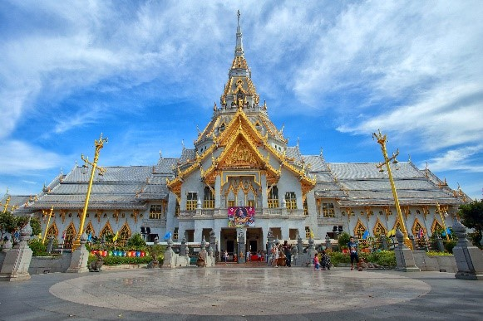
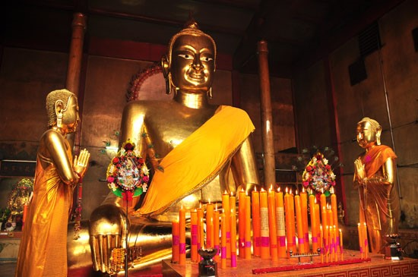

เที่ยง อิสระให้ท่านรับประทานอาหารกลางวัน ตามอัธยาศัย
นำท่านเดินทางสู่ ตลาดโบราณบ้านใหม่ ชมชุมชนชาวไทย-จีน ที่ยังมีวิถีชีวิตในรุปแบบเดิมๆ และมีตลาดสองฝั่งริมแม่น้ำบางปะกง แห่งนี้มีประวัติศาสตร์มายาวนานกว่า ๑๐๐ ปี บ้านเรือนเป็นห้องแถวไม้แบบเก่า แม้บางบ้านจะปรับเปลี่ยนรูปแบบไปบ้าง แต่อย่างไรในภาพรวมของที่นี่ก็ยังดูคลาสสิค

13:30 น. วัดที่ (4) วัดสมานรัตนาราม หรือ วัดพระพิฆเนศ เพราะมี พระพิฆเนศปางนอนเสวยสุข นี้เองที่ทำให้วัดสมานรัตนารามมีชื่อเสียง วัดที่ (5) วัดหัวสวน เป็นวัดเก่าแก่ ที่มีโบสถ์สแตนเลสหลังใหม่ วัดที่ (6) วัดโพธิ์บางคล้า เป็นวัดที่มีมาตั้งแต่สมัยกรุงศรีอยุธยาตอนปลาย และเคยเป็นที่พักทัพของสมเด็จพระเจ้าตากสิน และสิ่งหนึ่งที่เป็นเอกลักษณ์ของวัด คือ ฝูงค้างคาวแม่ไก่สีดำขนาดใหญ่นับแสนตัวที่อาศัยเกาะอยู่บนต้นไม้ในวัดนี้จนหนาทึบไปหมด

.

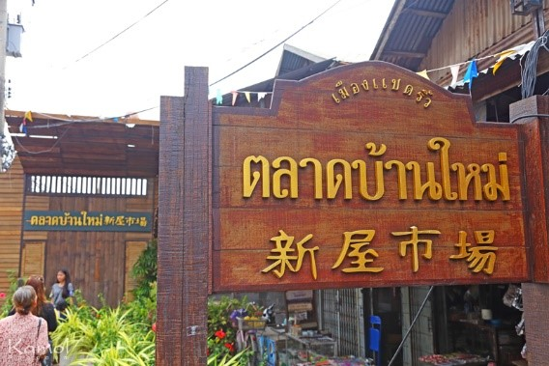
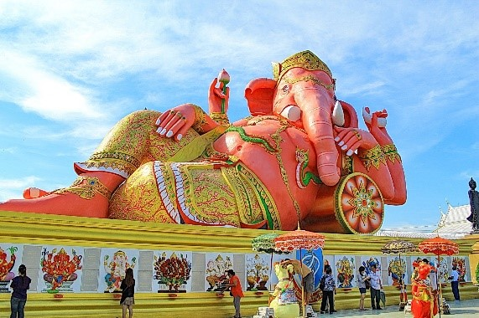

15:00 น. วัดที่ (7) วัดหงส์ทอง หรือ วัดกลางน้ำ อำเภอบางปะกง ในบริเวณพื้นที่ชายทะเลที่เป็นป่าชายเลน และมีพระอุโบสถซึ่งอยู่ในทะเล นอกจากนี้ยังเดินทางเดินที่ทอดยาวไปในทะเลไปยัง “พระธาตุคงคามหาเจดีย์”เจดีย์สีทองอร่ามบรรจุพระอรหันต์ธาตุ สามารถมองเห็นทัศนียภาพท้องทะเลและแผ่นดินในมุมสูงได้สวยงาม

17:00 น. นำท่านเดินทางสู่ ตลาดคลองสวน เป็นตลาดเก่าแก่ ตั้งแต่สมัยรัชกาลที่ 5 เมื่ออดีต ตลาดคลองสวน เป็นจุดแวะพักและเป็นศูนย์รวมของชุมชน จุดแลกเปลี่ยนสินค้าและเป็นเส้นทางคมนาคม ที่สำคัญและสะดวกที่สุด ให้ท่านได้ช้อปปิ้งของที่ระลึกของฝากมากกมาย และทานอาหารกันอย่างเต็มอิ่ม

18:00 น. พบกันที่จุดนัดหมาย จากนั้นนำท่านเดินทางกลับสู่ กรุงเทพฯ

19:30 น. เดินทางถึง กรุงเทพฯ โดยสวัสดิภาพพร้อมด้วยความประทับใจ

อัตราค่าบริการ

วันเดินทาง | หมายเหตุ | ราคาทัวร์ (บาท / ท่าน) พักห้องละ 2 ท่าน
 |  | ผู้ใหญ่ | เด็กไม่เกิน 12 ปี พักกับผู้ใหญ่  (มีเตียง) | เด็กไม่เกิน 12 ปี พักกับผู้ใหญ่  (ไม่มีเตียง) | พักเดี่ยว
เดือน มีนาคม
20 มี.ค. 63 | 40 ท่าน/ 1 บัส | 299 | - | - | -

หมายเหตุกรุณาอ่านรายละเอียด และเงื่อนไขให้ชัดเจน
- กรณีที่ท่านต้องออกตั๋วเครื่องบินภายในประเทศ กรุณาจองตั๋วที่สามารถเลื่อนเวลา และวันเดินทางได้ เพราะจะมีบางกรณีที่สายการบินอาจมีการปรับเปลี่ยนวันเวลาบิน มิฉะนั้นทางบริษัทจะไม่รับผิดชอบใดๆ ทั้งสิ้น
- กรณีที่ท่านเป็นอิสลาม หรือแพ้อาหารเนื้อสัตว์บางประเภท ให้ท่านโปรดระบุมาให้ชัดเจน
- โปรแกรมอาจปรับเปลี่ยนได้ตามความเหมาะสม โดยคำนึงถึงประโยชน์ของผู้เดินทางเป็นหลัก

อัตราค่าบริการนี้รวม
- ค่ารถบัสปรับอากาศนำเที่ยวตามรายการที่ระบุ พร้อมพนักงานขับรถที่ชำนาญทาง
- ค่าอาหารเช้า พร้อมน้ำดื่ม (บนรถ) ตามที่ระบุในรายการ ทางบริษัทจึงขอสงวนสิทธิ์นการเปลี่ยนแปลง
- ค่าอัตราเข้าชมสถานที่ต่างๆ ที่ระบุไว้ในรายการ
- ค่าประกันภัยอุบัติเหตุระหว่างการเดินทางในวงเงิน ท่านละ 1,000,000 บาท (เงื่อนไขตามกรมธรรม์)

อัตราค่าบริการนี้ไม่รวม
- ค่าบริการ และค่าใช้จ่ายส่วนตัวที่ไม่ได้ระบุในรายการ
- ค่าใช้จ่ายที่มีการเปลี่ยนแปลงการเดินทาง ที่เกิดจากผู้เดินทางเอง
- ค่าธรรมเนียมเข้าชมสถานที่ต่างๆ ที่ระบุไว้ในรายการ สำหรับชาวต่างชาติที่ต้องชำระเพิ่มต่างหาก
- ค่าอาหารที่ไม่ได้ระบุไว้ในรายการ และสำหรับราคานี้ทางบริษัทจะไม่รวมค่าภาษีท่องเที่ยวหากมีการเก็บเพิ่ม
- ค่าภาษีมูลค่าเพิ่ม 7%, ค่าภาษีหัก ณ ที่จ่าย 3%
- ค่าทิปมัคคุเทศก์ ผู้ช่วย และพนักงานขับรถ ท่านละ 180 บาท

เงื่อนไขการจอง / การยกเลิก

การจอง หรือสำรองที่นั่ง
- กรุณาชำระค่าทัวร์ทันทีเมื่อมีการจองภายใน 24 ชม. (เพื่อรักษาสิทธิ์สำหรับท่านอื่นๆที่ต้องการเดินทาง)

การยกเลิก
- หากมีการชำระเงิน ขอสงวนสิทธิ์ในการ คืนเงินค่าทัวร์
- บริษัทฯ ขอสงวนสิทธิ์ที่จะไม่รับผิดชอบต่อค่าใช้จ่ายใดๆ ในกรณีที่เกิดเหตุสุดวิสัย เช่น การยกเลิกหรือล่าช้าของสายการบิน, อุบัติเหตุ, ภัยธรรมชาติ, การนัดหยุดงาน, การจลาจล หรือสิ่งของสูญหายตามสถานที่ต่างๆ ที่เกิดขึ้นเหนือการควบคุมของบริษัท

สอบถามรายละเอียดเพิ่มได้ที่ บริษัท ซัน สไมล์ ฮอลิเดย์ แอนด์ ทราเวล จำกัด
โทร. 02-2769898 สายด่วน 082-3273388 ,082-3273399 (กล้อง/บูม/สวน/แป๋ว)

